Auszug aus dem Leitfaden Textillehre Sek I

Detaillierte Arbeitsmaterialien zu den drei Aufgabenvorschlägen

  - Aufgabenvorschlag: Textile Weltreise – Textile Techniken aus aller Welt kennenlernen (5/6) – M1 bis M8
2.2. Aufgabenvorschlag: „In and out“ – Mode im Alltag Jugendlicher (7/8)
2.3. Aufgabenvorschlag: Schätze in meinem Kleiderschrank (9/10)

  - Aufgabenvorschlag: Textile Weltreise – Textile Techniken aus aller Welt kennenlernen (5/6) – M1 bis M8
M1
Textile Weltreise / Reiseziel 1 – für die Hand der Lehrkraft:
Höraufträge: 1) Wohin reisen wir heute?
2) Welche textile Technik lernen wir kennen?

(Überschrift nicht mitlesen!)
Fantasiereise nach Japan – Wir lernen Kumihimo kennen
Heute beginnt unsere textile Weltreise. Wir werden in weit entfernte Länder reisen, interessante Menschen und spannende Dinge kennen lernen. Auf geht’s, vor dem Schulgebäude wartet schon der Bus.
Wir fahren zunächst nach Hamburg zum Flughafen. Dort müssen wir uns beeilen, denn unser Flugzeug wird bald starten, also rennen wir die Gangway entlang und schaffen es gerade noch. Als das Flugzeug startet, kribbelt es im Bauch und knackt in den Ohren. Doch bald ist es geschafft, das Flugzeug hebt ab. Wir steigen höher und höher und nach einigen Minuten schweben wir über den Wolken. Es geht Richtung Osten. Die Sonne strahlt über den Wolken, die wie weiße Wattebäuschchen aussehen. Es ist wie im Traum. Der Monitor im Flugzeug zeigt von Zeit zu Zeit an, über welche Länder wir hinwegfliegen. Wir sind schon eine Weile unterwegs und befinden uns gerade über China, aber die Reise geht noch weiter Richtung Osten. Nach fast 9000 Kilometern und circa 13 Stunden Flugzeit sind wir am ersten Ort unserer textilen Weltreise angekommen: Wir landen in Tokio, das ist die Hauptstadt Japans.
Am Flughafen wartet schon ein Stadtführer auf uns. Er heißt Akira und fährt mit uns in die Innenstadt Tokios. Wir staunen über die riesigen Wolkenkratzer und die vielen, vielen Menschen die durch die Straßen eilen. Akira zeigt uns die Sehenswürdigkeiten der Millionenmetropole. Als er erfährt, dass wir ein Textilkurs auf Weltreise sind, hat er sofort einen besonderen Ort für uns, den wir kennen lernen müssen: Er führt uns zur Domyo-Schule, dort können Japaner in ihrer Freizeit ein ganz besonderes textiles Kunsthandwerk erlernen: Kumihimo. Das ist die Kunst des Seidenflechtens. Kumihimo gibt es bereits seit über 1000 Jahren, dabei werden auf einem kleinen Flechthocker kunstvolle bunte Bänder hergestellt. Diese Bänder setzen sich aus verschiedenen Mustern und Farben zusammen. Jedes Muster und jede Farbe hat eine besondere Bedeutung. Akira erklärt uns, dass diese besonderen Schnüre früher dafür verwendet wurden, um die Rüstungen der Samurai-Krieger zusammenzubinden oder die Griffe ihrer Schwerter zu umwickeln. Heutzutage werden Kumihimo-Bänder immer noch verwendet, um den Gürtel eines Kimonos festzubinden.
Wir sehen in dieser Kumihimo-Schule Japaner verschiedenen Alters, die an kleinen Flechthockern die Kumihimo-Technik ausführen. Leider können wir die Technik des Kumihimo hier nicht erlernen, denn alle Flechthocker sind besetzt. Aber Akira verrät uns, dass wir uns ganz einfach aus Pappe eine kleine Flechtscheibe bauen und auch mit einfachen Baumwollfäden Kumihimo ausprobieren können. Also, los geht’s ...
M2
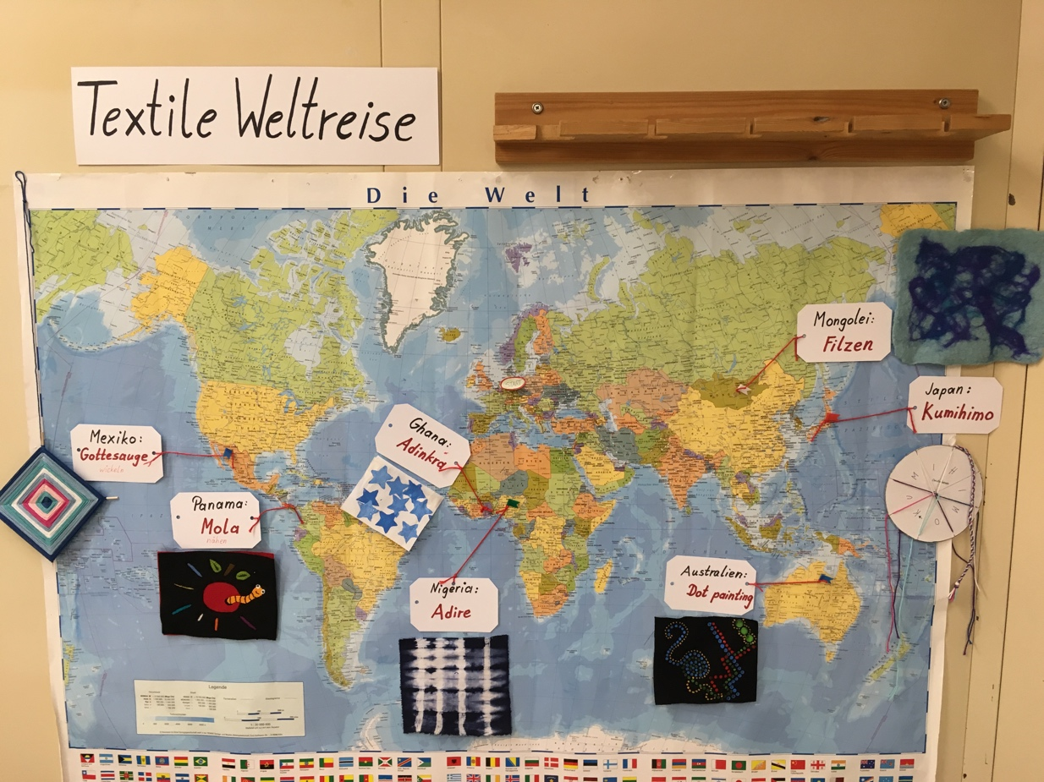
Abb. 1 Weltkarte zur „Textilen Weltreise“
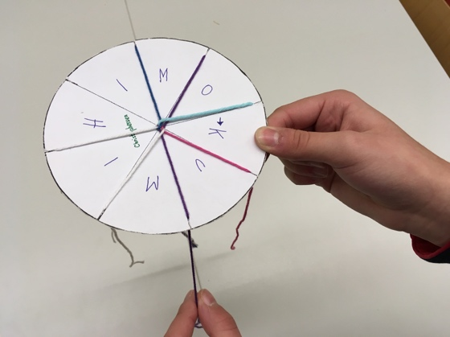
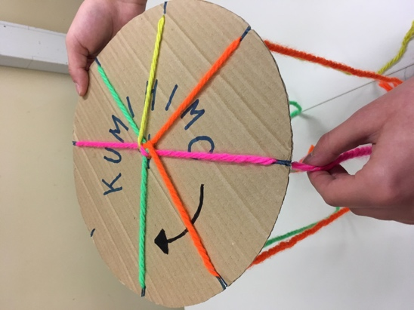

Abb. 3 Handhabung einer kleinen Kumihimo-Flechtscheibe

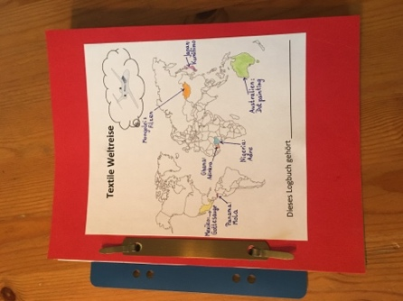
Abb. 2 Vergrößertes Demonstrationsmedium
einer Kumihimo-Flechtscheibe

Abb. 4 Logbuch zur „Textilen Weltreise“
(Abb. 1 – 4: erstellt durch Britta Christophersen, 2019)
M 3

Kumihimo – japanische Flechtkunst

für Einsteiger
- Materialien / Werkzeuge:

Pappe, Zirkel, Lineal, Bleistift, Schere, Garne (gleiche Stärke), evtl. Perlen

- Herstellung der runden Drehscheibe:

- Schneide aus der Kopiervorlage einen Kreis aus und klebe diesen auf eine stabile Pappe!
- Schneide nun diesen Pappkreis noch einmal aus!
- Stich mithilfe einer spitzen, dicken Sticknadel in die Mitte deiner Scheibe ein Loch (ca. 5 mm)!
- Schneide am Rand der Scheibe an jeder Markierung die Pappe ca. 1cm weit ein.
- Andere Möglichkeiten zur Herstellung einer Flechtscheibe:
- Zeichne mithilfe von Zirkel und Lineal auf Pappe einen Kreis mit Mittelpunkt und 8 Randmarkierungen im gleichmäßigen Abstand!
- Nutze Bierdeckel und setze die notwendigen Markierungen (s.o.)

- Arbeiten mit dem Garn:

- Schneide dir 7 gleich lange Garne ab (jeweils eine Armlänge)!
- Knote alle 7 Fäden an einem Ende mit einem einfachen Überhandknoten zusammen!
- Zieh die Garne durch die Mitte der Drehscheibe hindurch, sodass der Knoten an der unteren Seite (ohne Bleistiftmarkierungen) stecken bleibt!
- Verteile die einzelnen Garne auf die Einschnitte am Rand! Achtung: Ein Einschnitt bleibt frei!
- Nimm das dritte Garn seitlich der freien Öffnung aus dem Einschnitt heraus und stecke es in den bisher nicht besetzten Einschnitt.
- Drehe die Scheibe im Uhrzeigersinn (für Rechtshänder) / gegen den Uhrzeigersinn (für Linkshänder) und stecke wieder das dritte Garn in die frei gewordene Öffnung usw.
- Setze nach einigen Runden eine entsprechende Pfeilmarkierung auf deine Scheibe, damit du immer die Drehrichtung weißt.
- Wenn dein geflochtenes Band lang genug ist, nimm die Garne aus den Einschnitten heraus und sichere das Band wieder mit einem einfachen Überhandknoten!
- Schneide die überschüssigen Fäden hinter diesem Abschlussknoten sauber ab!

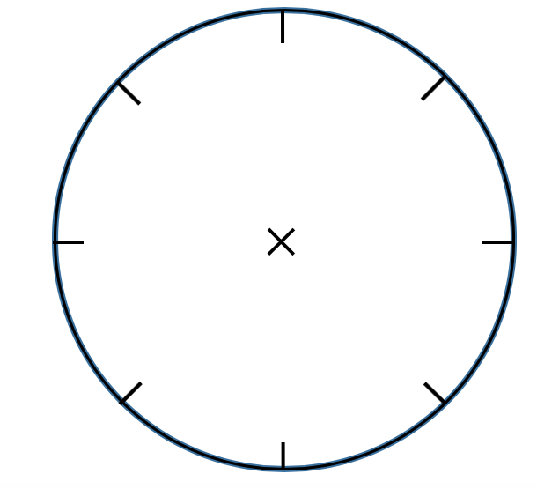
M 4
K
U
M
I
H
I
M
O

M 5  In diese Länder bin ich im Textillehreunterricht „gereist“  und habe folgende textile Techniken kennengelernt:  Land Textile Technik  1. →  2. →  3. →  4. →  5. →  So führst du dein Logbuch:  - Suche zunächst auf der Weltkarte das Land, in das du reist. Male es an, beschrifte es und fülle dazu eine Zeile in der Tabelle aus.  - Beantworte die Aufgaben / Fragen zu diesem Land (pro Seite einLand bzw. eine Technik)! | 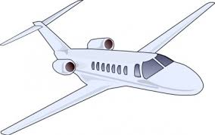  Textile Weltreise  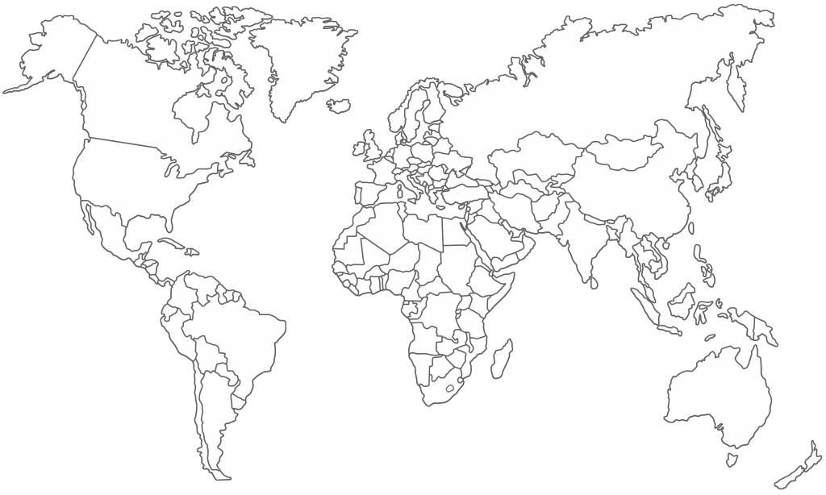  Dieses Logbuch gehört ________________________

M 6  Flagge  Datum:________________  Ziel unserer Reise: ______________________________  Das Land ist Teil dieses Kontinents: ______________________________  Diese textile Technik ist in diesem Land besonders bekannt:  ___________________________________________________________  Was ist das? _________________________________________________  ____________________________________________________________  ____________________________________________________________  ____________________________________________________________  Diese Technik gefällt mir gut / nicht so gut, weil _____________________  ____________________________________________________________  ____________________________________________________________  Sonstiges (z.B. Zeichnungen, Bilder, was ich sonst noch über das Land  oder die Technik weiß): | Flagge  Datum:________________  Ziel unserer Reise: _____________________________  Das Land ist Teil dieses Kontinents: ______________________________  Diese textile Technik ist in diesem Land besonders bekannt:  ___________________________________________________________  Was ist das? _________________________________________________  ____________________________________________________________  ____________________________________________________________  ____________________________________________________________  Diese Technik gefällt mir gut / nicht so gut, weil _____________________  ____________________________________________________________  ____________________________________________________________  Sonstiges (z.B. Zeichnungen, Bilder, was ich sonst noch über das Land  oder die Technik weiß):

M7

Textile Weltreise - heute:
Japan - Kumihimo
Abb. 1: Kumihimo-Schnur
(handsheadnheart.blogspot.com)
Zur Geschichte / Technik:

Kumihimo ist eine 2000 Jahre alte Flechtkunst aus Japan,

mit der sehr haltbare Schmuckbänder - ursprünglich aus
Seidenschnüren - hergestellt werden. Bevor Knöpfe für Kleidung
erfunden wurden, hielt man sie mit diesen Bändern,
genannt Obijime, zusammen.
Außerdem schmückten Kumihimo-Schnüre z.B. Figuren in
Tempeln oder traditionelle japanische Bauwerke.
Sogar die edlen Samurai haben ihre Rüstungen damit verbunden.

Bislang war Kumihimo sehr
Abb. 2: Kumihimo-Schnüre an einer Samurai-Rüstung
(www.pinterest.com)
kompliziert und nur Kunsthandwerkern
vorbehalten. Die Flechttechnik wird
traditionell auf den Knien am Boden sitzend

an einem Flechthocker ausgeführt.
Abb. 3: Marudai – Flechthocker
(museumsdienst.wordpress.com)

Durch die Erfindung von Flechtscheiben (aus

Moosgummi oder Pappe) kann man auch als
Anfänger schnell aus einfachen Garnen schön
gemusterte geflochtene Schnüre herstellen.
Abb. 5: Kimono mit Obijime
(www.kumihimo.de)

Abb. 4: Flechtscheibe aus Moosgummi
(www.als-verlag.de)

Viele traditionelle Kumihimo-Muster wurden lange geheim gehalten und waren bzw. sind sehr schwierig herzustellen. Umso kostbarer sind diese Bänder. Die Anleitungen vieler Flechtmuster wurden lange Zeit nur mündlich weitergegeben und erst mehrere hundert Jahre später aufgezeichnet. Heutzutage wird eine Kumihimo-Schnur in Japan immer noch verwendet, um als sogenannter Obijime den Gürtel eines Kimonos (traditionelles, meist seidenes Kleidungsstück japanischer Frauen und auch Männer) zu befestigen, oder als Schmuck für Fächer, Spiegel und Handys.

M 8

Textile Weltreise – Themenübergreifende Unterrichtskonzeption für die Orientierungsstufe

Reiseziel | Textile Technik /  Textiler Gegenstand | Benötigte Medien für die textile Arbeit | Zeitraum
Japan | Flechten mit der Flechtscheibe / Kumihimo-Schnüre | Pappe, Vorlage für Flechtscheibe oder Anleitung zur Herstellung dieser, Klebe, Papierschere, bunte Garne (gleicher Stärke), evtl. Sicherheitsnadel | 3 Doppelstunden
Mongolei | Nassfilzen /  Wollfilz | Handtuch, kleine Bambusmatte, Luftpolsterfolie, warme Seifenlauge, Wäschesprenger, Eimer, bunte Merinowolle; für zweite Doppelstunde Styroporball oder Bleistift zum Einfilzen | 3 Doppelstunden
Australien | Dot Painting /  Textile Bilder in der Punktdrucktechnik | Unifarbene Baumwollstoffe, Stoffmalfarben, kleine Deckel oder Untertassen (als Farbpalette), Rundhölzer und kleine, runde Druckformen, Q-Tipps, Wischlappen bzw. Papiertücher, Zeitung (als Unterlage) | 2 Doppelstunden
Nigeria | Adire / durch Abbindung und Färbung gemusterte Stoffe | Helle (möglichst weiße), einfarbige Baumwollstoffe, festes Band aus Naturfasern (z.B. Paketschnur), Schere, Wäscheklammern, Gummibänder, Eimer, heißes Wasser, Farbpulver (z.B. Simplicol, Deka), Eimer, große Kochlöffel (zum Umrühren), Holzzange, Plastikhandschuhe, kaltes Wasser (zum Ausspülen), Zeitung / Plastiktischdecke (als Unterlage), zusätzlich verschiedenfarbige Wäscheklammern (zur Markierung der einzelnen Färbestücke) | 3 Doppelstunden
Ghana | Adinkra / mit Symbolen bedruckte Stoffe | Unifarbene Baumwollstoffe, Moosgummi, Bleistift, Cutter, kleine Holzblöcke, Pinsel, Heißklebe, doppelseitiges Klebeband, Stoffmalfarben, Zeitung (als Unterlage) | 2 Doppelstunden
Panama | Negativ-Applikation /  Mola | Verschiedenfarbige Bastelfilze, Nähgarn in entsprechenden Farben, evtl. Papierschablone, Stecknadeln, Nähnadeln, Schere, evtl. Stickgarn und Sticknadeln (mit Spitze) | 4 bis 5 Doppelstunden
Mexiko | Fadenkreuz wickeln /  Gottesauge („ojo de dios“) | Stöcke, Schaschlikspieße, Zahnstocher, verschiedenfarbige Garne, Schere | 2 Doppelstunden

2.2. Aufgabenvorschlag: „In and out“ – Mode im Alltag Jugendlicher (7/8)

M1
Modeepochen
Gruppenaufgabe:
Stellt euch vor, ihr würdet
eine Zeitreise in die Epoche _____________________________________ unternehmen.
Wie müsstest ihr euch kleiden, um nicht aufzufallen?

Über Jahrtausende hinweg haben sich Menschen über den idealen Körper und sein Aussehen Gedanken gemacht. Diese Schönheitsideale haben sich im Laufe der Zeit stetig durch sich verändernde Lebensbedingungen gewandelt. Und damit hat sich natürlich auch die Mode bzw. die Kleidung verändert.
Findet heraus, wie sich die Menschen in eurer Epoche gekleidet, wie sie gedacht und gefühlt haben.
- Beantwortet die folgenden Fragen ausführlich und stellt eure Ergebnisse anschließend im Plenum vor!
- Ordnet eure Epoche am Zeitstrahl ein:

1200 1500 1900 heute

- * Wie haben die Frauen und Männer sich gekleidet?
- **Was fanden die Menschen zu der Zeit eurer Epoche schön?
- ***Aus welchem Grund herrschte dies Schönheitsideal zu der Zeit vor?
- ***Wie haben die Menschen durch Kleidung versucht, dem Schönheitsideal näherzukommen?

- Gestaltet eure Figurinen (einen Mann und eine Frau) entsprechend eurer Epoche durch zusätzliche Zeichnungen und durch Bekleben mit passenden textilen Materialien.

M2
Umfrage zum Thema „in and out“ an unserer Schule
Fragebogen
Kreuze an: □ Mädchen □ Junge
- Schreibe zwei Kleidungsstücke auf, die im Moment bei uns in der Schule „in“ sind:

_____________________________________________________________________
- Schreibe ein Kleidungsstück auf, das vor kurzem noch „in“ war, jetzt aber „out“ ist:

_____________________________________________________________________
- Richtest du dich bei der Wahl deiner Kleidung danach, was gerade „in“ ist?
□ ja □ nein

- Begründe deine Aussage:

_____________________________________________________________________

_____________________________________________________________________

Umfrage zum Thema „in and out“ an unserer Schule
Fragebogen
Kreuze an: □ Mädchen □ Junge
- Schreibe zwei Kleidungsstücke auf, die im Moment bei uns in der Schule „in“ sind:

_____________________________________________________________________
- Schreibe ein Kleidungsstück auf, das vor kurzem noch „in“ war, jetzt aber „out“ ist:

_____________________________________________________________________
- Richtest du dich bei der Wahl deiner Kleidung danach, was gerade „in“ ist?
□ ja □ nein

- Begründe deine Aussage:

_____________________________________________________________________

_____________________________________________________________________

M3
„Meine Bekleidungsbiografie“

Erstelle deine persönliche Zeitleiste unter dem Motto „meine Kleidung“!
- Schreibe die Jahreszahlen an den Zeitstrahl!

Geburt heute

- Du hast dir 3 Kleidungsstücke aus deiner Vergangenheit ausgesucht. Beschreibe sie (welches Kleidungsstück, Farbe, Material, Größe, Besonderheiten)!
- ___________________________________________________
- ___________________________________________________
- ___________________________________________________

- Gestalte ein Plakat mit deiner Bekleidungsbiografie:
Zeichne eine Zeitleiste mit deinen Daten (s.o.). Trage wichtige Ereignisse ein (z.B.: Einschulung, Geburt eines Geschwisterchens, Konfirmation, ...)

- Fotografiere oder zeichne deine Kleidungsstücke und klebe sie anschließend an die richtigen Stellen deiner Zeitleiste: Wann hast du sie getragen? Wie alt warst du da?

- Kannst du dich erinnern? Schreibe zutreffende Aussagen zu deinen Kleidungsstücken. Zum Beispiel:
- Wenn du dich im Spiegel angesehen hast, fand ich mich hübsch.
- Alle meine Freunde hatten so ein Kleidungsstück.
- Meine Eltern fanden das Kleidungsstück gut.
- Meine Freunde haben mich um das Kleidungsstück beneidet.
- Es fühlte sich bequem an.
- Es fühlte sich weich an.
- Es war unbequem, sah aber gut aus.
- Es hat immer gekratzt.
- Ich habe es von Oma bekommen.

- ** Welchen Charakter hatte deine Kleidung? Beispiele: modisch, praktisch, bequem, Markenkleidung…

M4
Arbeit mit dem Werktagebuch

Dein Werktagebuch ist ein Werkzeug, mit dem du das Gelernte für dich bewahren, kommentieren, strukturieren und für dich bewerten kannst.
Du kannst es nutzen, um deinen Prozess zu dokumentieren: Planung, Vorgehen, neue Inhalte, Probleme, Fragen, Lösungswege und viele Ideen.
So führe ich mein Werktagebuch:
- Überschriften zu einem neuen Thema deutlich erkennbar notieren
- Neues Datum immer am Rand eintragen
- Notizen, Skizzen, Stoffproben, Fotos zu folgenden Punkten:
Zum Textilen
- Meine Aufgabe/Mein Ziel
- Was arbeite ich gerade?
- Wie mache ich das?
- Welche Materialien benötige ich?
- Welche Techniken wende ich an?
- Welche Probleme tauchen auf?
- Wie kann eine Lösung aussehen?
- Was habe ich heute Neues gelernt?
- Wie möchte ich weiterarbeiten?
- Welche neuen Ideen habe ich zum Thema?
Zu mir selbst
- Was verbinde ich mit dem Thema?
- Woran habe ich beim Arbeiten gedacht?
- Welche persönlichen Erfahrungen/Erinnerungen habe ich?
- Diese Fragen habe ich: ...
- Darüber habe ich mich gefreut.
- Worüber bin ich heute enttäuscht oder wütend?
- Ich bin stolz auf…

M5
Fotomontage zum Thema „In and Out“

Erstelle eine Fotomontage zum Thema „In and out“!
- Lass dich in deiner Alltagskleidung fotografieren.
- Kopiere das Foto in ein Bildbearbeitungsprogramm und beginne mit deiner kreativen Arbeit:
Mit dem Bildbearbeitungsprogramm kannst du Dinge kopieren und vervielfältigen, du kannst Objekte ausschneiden, wieder andere einfügen, Filter darüber setzen, etc.
*Informiere dich in der Anleitung, wie du mit dem Bildbearbeitungsprogramm arbeiten kannst.
**Im Internet findest du Tutorials, die dir zeigen, wie du mit dem Bildbearbeitungsprogramm umgehst.
- Zeichne zunächst eine Skizze in dein Werktagebuch – Wie könnte das Thema „In and out“ in einem Bild bzw. in einer Zeichnung dargestellt werden?
- Du kannst deine Fotomontage immer wieder verändern.
- Behalte aber das Thema „In and out“ im Auge!
- Drucke die fertige Fotomontage aus, wenn du mit deinem Ergebnis zufrieden bist
- Beschreibe in einem ausführlichen Text, was du mit deiner Fotomontage ausdrücken möchtest.

M6
Eine eigene Kollektion zum Thema „In and out“

Werde Modedesigner - Erstelle eine Kollektion, deren Überschrift „in and out“ heißt.
Eine Kollektion ist eine Sammlung von Outfits, die unter ein Oberthema fallen: entweder zu einem Thema, einer bestimmten Farbe oder ein spezielles Material, das im Mittelpunkt steht. Modedesigner entwickeln manchmal Kollektionen, die unter einem Oberthema stehen und die Meinung des Modedesigners zu einer Thematik ausdrücken.
- Mache dir zunächst Gedanken zum Thema „In and out“. Schreibe diese Gedanken in dein Werktagebuch (du kannst eine Mindmap anlegen oder eine ungeordnete Sammlung von Stichpunkten).
- Wähle eine männliche oder weibliche Figurine.
- Starte deinen ersten Versuch und gestalte die Figurine. Du darfst verschiedenste Techniken benutzen (Zeichnen, Malen mit verschiedenen Farbinstrumenten, Kleben, Drucken, …). Inspirationen findest du im Internet oder in einem Buch zum Thema „Modezeichnung“.
- Sobald du deinen ersten Versuch fertig hast, schreibe in dein Werktagebuch, wie du über ihn denkst, was gut gelungen ist und was noch nicht. Starte dann deinen zweiten Versuch usw.
- Zu deiner Kollektion gehören am Ende mindestens 4 verschiedene Outfits.
- Du darfst während des Prozesses immer wieder verändern, neu anfangen oder wieder einen Schritt zurückgehen. Behalte aber immer im Auge: Was möchtest du mit deiner Kollektion zum Thema „In and out“ ausdrücken?
- Beschreibe in einem ausführlichen Text, was du mit deiner Kollektion ausdrücken möchtest.

M7
Ausbruch aus der grauen Masse

Verändere eines deiner T-Shirts so, dass du „besonders“ aussiehst, wenn du es trägst. Hier darfst du dich so richtig austoben!
Schreibe zunächst in dein Werktagebuch:
- Was ist eigentlich im Moment „in“ und was ist „out“? (Die Ergebnisse aus der Umfrage können dir dabei helfen)
- Beschreibe, wie ein Kleidungsstück aussehen muss, damit du es „besonders“ oder „individuell“ findest.
- Welche gestalterischen Möglichkeiten gibt es? Eine Mind-Map könnte dir helfen, deine Gedanken zu strukturieren.
- Entwickle nun Ideen: Wie könnte dein T-Shirt aussehen bzw. was muss mit dem T-Shirt geschehen, damit es „besonders“ ist? Zeichne zu jeder Idee eine Skizze: So sieht das T-Shirt nach der Verwandlung aus. An dieser Stelle kannst du immer wieder Veränderungen vornehmen, eine andere Idee besser finden, etwas wegradieren usw. Entscheide dich am Ende für die beste Idee.
- Nun geht es an die Umsetzung deiner Idee: Verändere dein T-Shirt! Nutze dazu verschiedene textile Gestaltungsmöglichkeiten, wie zum Beispiel Schneiden, Nähen, Sticken, Färben, Drucken, Applizieren, Knoten.

  - Aufgabenvorschlag: „Schätze in meinem Kleiderschrank“ (9/10)
Textillehre Klasse 9/10 M1 Thema: Kreativität statt Konsum
Station Nr. 1
Thema: Kleiderschrank-Check – Wie voll ist dein Kleiderschrank?
Aufgabe: Öffne deinen Kleiderschrank und entdecke deine Schätze
Diese Aufgabe macht am meisten Spaß, wenn du sie mit einer Freundin/einem Freund zusammen machst. Führe mit Hilfe der Checkliste eine Bestandsaufnahme durch und verschaffe dir einen Überblick über den Inhalt deines Kleiderschrankes. Sicherlich gibt es in deinem Kleiderschrank Teile zu den folgenden drei Kriterien:
- Aktuelle Kleidung: Kleidungsstücke, die du viel und gerne trägst
- Defekte Kleidung: Kleidung, die du gerne tragen würdest, doch leider ist sie
defekt (Knopf fehlt, Naht auf,…)
- No-Go Kleidung: Kleidungsstücke, die du nicht mehr magst und nicht mehr
trägst

Lege dir nun eine Übersicht an. Keine Sorge, diese Liste ist nur für dich, du musst sie niemandem zeigen.
Kleiderschrank-Check:
1. | Zähle deine Kleidung: | Anzahl:
 | T-Shirts:
 | Hosen/Röcke/Kleider:
 | Hemden, Blusen:
 | Sportbekleidung:
 | Jacken/Mäntel:
 | Schuhe/Stiefel/Sandalen/Sportschuhe:
2. | Gruppe 2: Defekte Kleidung: Wie viele Kleidungsstücke hast du, die du gerne tragen würdest, doch leider sind sie defekt?  Was ist an der Kleidung defekt?  Was passiert bei euch mit defekten Kleidungsstücken.
 | Für die erste Praxisaufgabe brauchst du genau diese Kleidungsstücke. Wähle 2-3 aus und bringe sie mit.
3. | Gruppe 4 „No-Go“-Kleidung: Wie viele Kleidungsstücke hast du, die du niemals mehr anziehen würdest?
 | Nenne mehrere Gründe, warum du diese Kleidungsstücke nie wieder anziehen magst.
 | Ab wann ist ein Kleidungsstück nicht mehr neu für dich?
 | Was machst du mit Sachen, die du nicht mehr anziehen möchtest?
 | Für die zweite Praxisaufgabe brauchst du genau diese Kleidungsstücke. Wähle 2-3 aus und bringe sie mit.

Textillehre Klasse 9/10 M2 Thema: Kreativität statt Konsum

DOMINO: Textile Produktionskette
Das Domino besteht aus 19 Karten; je eine Karte enthält eine Abbildung auf der Nachbarkarte wird der Begriffe genannt und der Produktionsschritt kurz beschrieben, die Partnerkarten ist mit und einer Beschreibung des Produktionsschrittes versehen. Die Lösung kann als Poster oder in einer Mappe im Klassenraum zur Verfügung gestellt werden.

Die Textile Kette

Rohstoff-gewinnung | Auf großen Feldern wachsen Baumwoll-pflanzen. Aus der Blüte entstehen die Baumwoll-fasern. Diese werden abgepflückt.
Spinnerei/ Garn-herstellung | Die Fasern werden in eine Richtung gekämmt und dann durch Drehung zu einem festen Garn versponnen

(Nur drei Karten als Anregung)

Bild 1 aufgenommen von M. Thede
Textillehre Klasse 9/10 M3 Thema: Kreativität statt Konsum
Station Nr. 2
Thema: Die Produktionsschritte eines Kleidungsstückes –
Wie entsteht ein Kleidungsstück?

- Aufgabe: | */**/*** | Bringe die Dominokarten in die richtige Reihenfolge.
- Aufgabe: | */**/*** | Diese Reihenfolge nennt man die textile Kette. Übertrage die textile Kette in dein Portfolio.
- Aufgabe: | **/*** | Werde Experte für einen Produktionsschritt:  Wähle dir eine Phase der textilen Kette aus und finde zu diesem im Internet zusätzliche Information. Folgende Fragen können dir dabei helfen:  - Was genau wird bei diesem Produktionsschritt gemacht?  - Kann man den Produktionsschritt in weitere Unterschritte aufteilen?  - Findet dieser Produktionsschritt in Deutschland statt?  - In welchem Land findet man diesen Produktionsschritt sonst/noch?  - Welche Berufsbezeichnungen gehören zu dem Produktionsschritt?  - Gibt es bei diesem Produktionsschritt auch Arbeiter/Arbeiterinnen, die ungelernt dieser Tätigkeit nachgehen?  - Wird dieser Produktionsschritt eher von Frauen oder von Männern ausgeführt?  - Was verdienen die Menschen, die diesen Produktionsschritt ausführen, ungefähr?  - Hast du noch weitere interessante Information gefunden?

Textillehre Klasse 9/10 M4 Thema: Kreativität statt Konsum
Station Nr. 3
Thema: Was geht mich das an?
- Probleme der Textilproduktion
Aufgabe 1*: |  | Schau dir den bereitgestellten Film an. Im Film werden noch einmal die einzelnen Etappen der Textilproduktion dargestellt. Es tauchen an vielen Stellen Probleme auf. Achte darauf. Schreibe zwei dieser Probleme auf, nenne den Produktionsschritt, in dem das Problem auftritt und beschreibe das Problem mit zwei Sätzen. Vielleicht hilft es dir, den Film noch einmal anzusehen. Du darfst den Film immer wieder stoppen und dir Zeit für deine Notizen nehmen.
Aufgabe 1**/*** |  | Schau dir den bereitgestellten Film an. Im Film werden noch einmal die einzelnen Etappen der Textilproduktion dargestellt. Es tauchen an vielen Stellen Probleme auf. Achte darauf. Schau dir den Film ein zweites Mal an und schreibe die genannten Probleme heraus und ordne sie den richtigen Produktionsschritten zu. Du darfst den Film immer wieder stoppen und dir Zeit für deine Notizen nehmen.
Aufgabe 2 ** |  | Im Film kommen einige Fachbegriffe vor, die du für dein Portfolio wie in einer Vokabelliste erklären sollst. Erkläre die folgenden Begriffe  - Fast Fashion – Slow Fashion  - Nachhaltigkeit  - Globalisierung  - Ökologie  - Ökonomie  - Sozial verträglich - Schlechte Arbeitsbedingungen – Mindestlohn  - Dumpingpreise
Aufgabe 3 **/*** | Im Zusammenhang mit dem Thema Nachhaltigkeit fallen immer wieder folgende Begriff: Recycling, Upcycling und Downcycling. In der Abbildung findest du eine Erklärung. Finde zu diese drei Begriffen aus Beispiele aus dem Leben deiner Kleidungsstücke.
 | Recycling
Aufgabe 4*** | Überlege dir, was du persönlich tun kannst, um die Nachteile und Probleme von Fast Fashion zu minimieren.

Txtillehre Klasse 9/10 M5 Thema: Kreativität statt Konsum
Station Nr. 4
Thema: Die Produktionsreise eines Kleidungsstückes –
In 18.000 km um die Welt?
Unsere Erde hat am Äquator einen Umfang von 40.070 km. Eine Jeans fliegt während des gesamten Produktionsprozesses vom Acker bis in deinen Schrank etwa 18.000 Kilometer um die Welt. Das bedeutet, die Jeans reist einmal um die halbe Weltkugel, bevor sie bei uns im Schrank landet. Aber wie kommen diese vielen Kilometer zustande? Schau dir dazu den Film „Der Weg einer Jeans“ an. Schau dir dann die Aufgaben a) und b) an und bearbeite die Aufgaben, indem du den Film noch einmal Schritt für Schritt ansiehst.
- Ordne den Ländern die Produktionsschritte zu, indem Du sie mit einem Pfeil verbindest.

Kasachstan |  | Stoff färben
Türkei |  | Farbe herstellen
Taiwan |  | Kleidungsstück nähen
Polen |  | Stonewash-Effekt
Tunesien |  | Baumwolle anbauen und ernten
Bulgarien |  | Reißverschluss und Nieten
Schweiz |  | Stoffveredelung
Italien |  | Futterstoff
China |  | Garnspinnen
Frankreich |  | Verkauf
Deutschland |  | Stoffweben

- Färbe alle am Produktionsprozess beteiligten Länder auf einer Weltkarte ein.
Textillehre Klasse 9/10 M6 Thema: Kreativität statt Konsum
Station Nr. 5
Thema: Der ökologische Fußabdruck - Wie viele Erden
(ver-)brauchst du für deinen Konsum?
Was ist der ökologische Fußabdruck?
Die längste Zeit haben die Menschen nur einen kleinen Teil der Ressourcen unserer Erde verbraucht. Doch das hat sich geändert. Mittlerweile verbrauchen wir Menschen mehr, als die Erde uns anbieten kann. Wir in Deutschland zum Beispiel bräuchten zurzeit 5,3 Planeten, um unseren hohen Lebensstandard dauerhaft zu halten. Der ökologische Fußabdruck ist ein Instrument, mit dem man die eigene Konsum-Nachfrage mit dem Angebot an zur Verfügung stehender (Erd-) Flächen in Beziehungen zueinander setzen kann. Diesen ökologischen Fußabdruck kann jeder individuell berechnen.

Aufgabe 1: | Teste über eine Seite im Internet wie viele Planeten du für deine Lebens-führung benötigst und protokolliere deine Recherche in der folgenden Tabelle:  Mein ökologischer Fußabdruck:  Zwischenergebnis: Dein Wert:  Ernährung: gha  Wohnen: gha  Mobilität: gha  Konsum: gha
Aufgabe 2:  **/*** | Suche dir einen Partner und findet zusammen mindestens drei Punkte, die helfen, den eigenen ökologischen Fußabdruck der Menschen zu verbessern.
Aufgabe 3: **/*** | Problem: Übersteigerter Textilkonsum  „Aber was ist denn so schlimm daran, wenn ich mir mal ein neues T-Shirt kaufe?“
In ihrem Buch „Saubere Sache“ hat Kirsten Brodde folgende Zahlen für den Produktionsprozess eines einzigen T-Shirts aufgeschlüsselt:
Für die Herstellung eines einzigen T-Shirts wird 5 kg CO₂ benötigt, denn es fliegt während des gesamten Produktionsprozesses etwa 18 000 km um die Welt. Genauso viel braucht man auch, wenn man….
- 30 km mit einem Auto fährt.
- 5 mal für 10 Minuten unter der Dusche steht.
- 1 Glühbirne à 60 Watt eine ganze Woche leuchten lässt.
Im Schnitt kauft man sich 8 T-Shirts pro Jahr. Ein T-Shirt wird etwa einmal pro Woche gewaschen und das in etwa 25 - 40 mal. Danach wird es entsorgt.
- Lies dir den oben stehenden Infotext gründlich durch.
- Beantworte die folgende Frage: Was ist so schlimm daran, wenn ich mir mal ein neues T-Shirt kaufe? Nutze zur Beantwortung dein Fachwissen aus bereits bearbeiteten Stationen und die Informationen aus einem Infotext.

Textillehre Klasse 9/10 M7 Thema: Kreativität statt Konsum
Station Nr. 6
Thema: Ist der Lebensweg der Kleidung eine Kette oder ein Kreislauf? - Das Cradle-to-Cradle-Konzept (C2C)

Kann es eine Welt ohne Abfall geben?
Der Chemiker Braungart und der Architekt McDonough hatten zusammen eine Idee zu einer neuen industriellen Revolution:
Stell Dir einen Baum vor, z.B. einen Kirschbaum. Jedes Jahr im Frühling entwickelt er viele Blüten, daraus wachsen im Sommer die leckeren Früchte. Menschen und Tiere kommen zum Kirschbaum und ernten die Früchte. Abfall gibt es nicht, denn die Kerne tragen neues Leben in sich und lassen einen neuen Kirschbaum erwachsen. Alles, was scheinbar nutzlos zu Boden fällt (Blüten, Kerne, Blätter, Zweige ...), verrottet und zerfällt in neue Stoffe, die von Insekten, Pflanzen oder vom Boden zum Leben gebraucht werden. Der Kirschbaum lebt nach dem Konzept Cradle-to-Cradle, auf Deutsch „von der Wiege zur Wiege“ oder besser vom „Ursprung zum Ursprung“. Ein geschlossenes Ökosystem, das alle Rohstoffe verwertet. Es gibt keinen Abfall. Der Kirschbaum ist ein Symbol für Öko-Effektivität. Das schafft der Mensch nicht. Er lebt nach dem Konzept Cradle-to-Grave (von der Wiege zur Bahre). Der Mensch gewinnt einen Rohstoff (z.B. Baumwolle), verarbeitet diesen zu einem Produkt (z.B. Jeans), verkauft es und am Ende der Lebenszeit wird das Produkt auf einer Mülldeponie gelagert oder in einer Müllverbrennungsanlage verbrannt. Selten wird ein Produkt repariert, denn das Neu-Kaufen ist oft billiger als das Reparieren. Rohstoffe sind aber nur begrenzt vorhanden. Die Menschheit schöpft die Rohstoffquellen aus, bis sie aufgebraucht sind.
Die Öko-Visionäre Michael Braungart und William McDonough fordern – wie bei unserem Beispiel mit dem Kirschbaum - ein Cradle-to-Cradle-Konzept (C2C) für alle Gebrauchsgüter, also auch für unsere Kleidung. Damit meint er Folgendes:
„Die Produktion der Kleidung muss so sauber sein, dass auch der Abfall am Ende sauber ist und noch zu etwas taugt. Hinein dürfen also nur solche „Zutaten“, die sowohl unbedenklich für die Haut als auch für die Biosphäre sind, in die sie später entlassen werden. Kleidung – so Braungarts kühne These – dürfte nur aus Stoffen bestehen, die „essbar“ seien – also gut verdaulich für Umwelt und Gesundheit.“ Die Industrie muss somit ein komplett kompostierbares T-Shirt erfinden und die Verbraucher müssen schon beim Kauf darüber nachdenken, was mit ihrem Kleidungsstück passiert, wenn sie es nicht mehr tragen wollen.
„Die Vorstellung, Abfall als Designprinzip abzulegen, bedeutet, Dinge – Produkte, Verpackungen und Systeme – von vornherein unter der Voraussetzung zu konzipieren, dass Abfall überhaupt nicht vorkommt.“
Bitte wegwerfen !!
Es könnte dann Sammelstationen geben, um unseren Abfall, z.B. ein T-Shirt, zurückzugeben. Die Herstellungsfirma würde es dann wieder in die Einzelteile zerlegen und daraus wieder ein neues T-Shirt herstellen. Die Rohmaterialien würden so im Kreislauf verbleiben.
Dieses Konzept steckt mitten in der Entwicklung, aber es gibt schon
Erfolge. In Zusammenarbeit mit der Schweizer Textilfabrik
Röhmer wurde ein kompostierbarer Polsterstoff entwickelt.
Bei der Produktion bleibt das Abwasser sauber, das heißt die Fabrik
kann es wiederverwenden. Und wenn der Kunde den Polsterstoff nicht
mehr mag, zieht er ihn vom Stuhl ab und kompostiert ihn, ohne sich
schlecht zu fühlen.

Fragen zum Text:

- ** Lies den Sachtext zu dem Cradle-to-Cradle-Konzept; kurz C2C. Erkläre dann
das C2C- Konzept mit deinen Worten. Nutze dafür auch ein passendes Beispiel. Gerne darfst du auch im Internet noch weiter zu dem Thema recherchieren.

- *** Ist der Produktionsweg der Textilien eine Kette oder ein Kreislauf?
Lies den Sachtext zu dem Cradle-to-Cradle-Konzept; kurz C2C. Erkläre dann das C2C- Konzept mit deinen Worten. Nutze dafür auch ein passendes Beispiel. Gerne darfst du auch im Internet noch weiter zu dem Thema recherchieren. Führe in deiner Erklärung aus, welche Schwierigkeiten sich für die Textilien ergeben und stelle einen Vergleich zu dem Konzept „Cradle-to-Grave“ auf. Beantworte abschließend die Eingangsfrage „Ist der Produktionsweg der Textilien eine Kette oder ein Kreislauf“.

M8
Plakat: Der Textilkreislauf
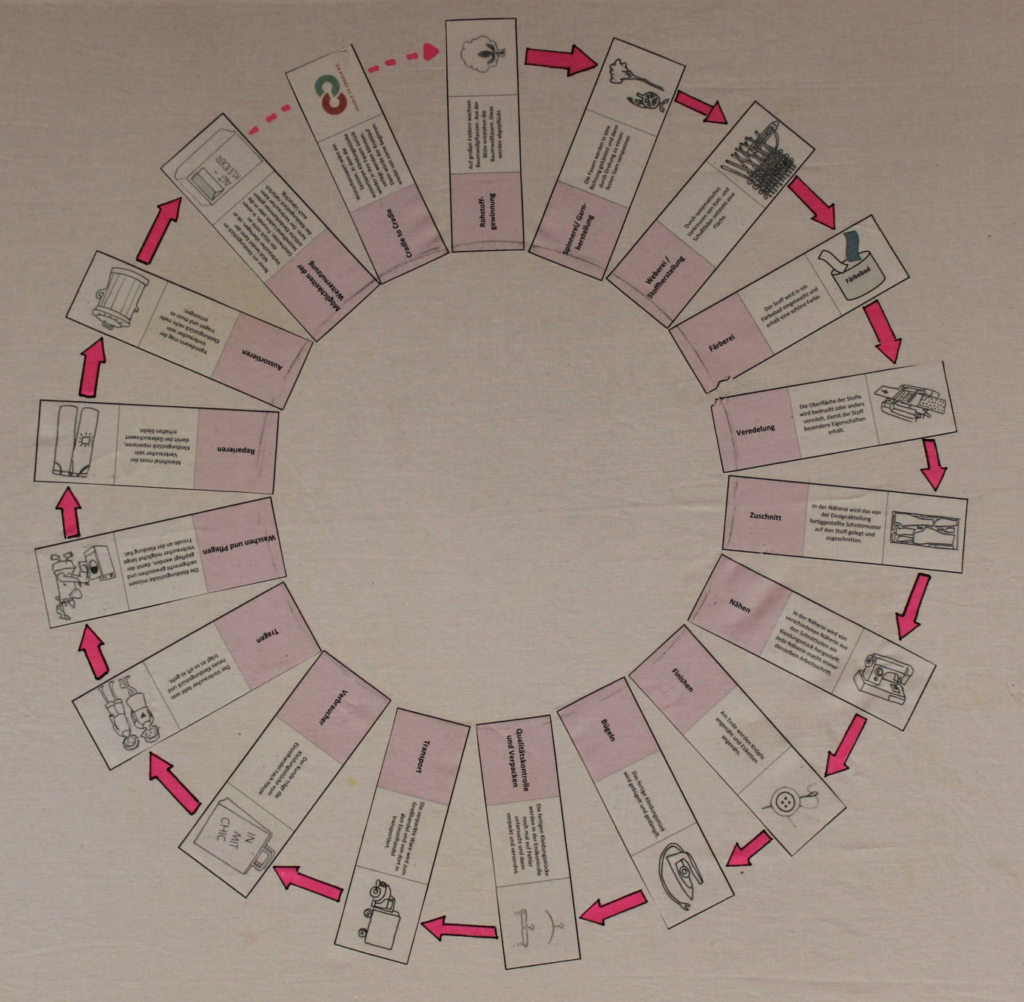
Bild 2 aufgenommen von M. Thede

Textillehre Klasse 9/10 M9 Thema: Kreativität statt Konsum
Station Nr. 7
Thema: Öko-Label im Vergleich - Woran erkennt man Öko-Fashion?
Die Kampagne für saubere Kleidung (Clean-Clothes-Compaign CCC) wurde 1990 in den Niederlanden gegründet. Die Kampagne setzt sich für saubere Kleidung in den Bereichen nachhaltiger Rohstoffanbau, nachhaltige Textilveredelung und Textilverarbeitung unter Einhaltung der Menschenrechte ein. Die drei Säulen Ökologie, soziale Gerechtigkeit und Ökonomie müssen dabei im Gleichgewicht stehen.
Keine Kinderarbeit | Keine Zwangsarbeit | Keine Diskriminierung
Keine exzessiven Arbeitszeiten | Vereinigungsfreiheit und Recht auf Kollektivverhandlungen | Sicherheit- und Gesundheitsschutz
Existenzsichernder Lohn | Festes Beschäftigungsverhältnis | ökologisch nachhaltig

Aufgabe 1*: | Suche Dir aus den 9 Forderungen zwei heraus. Erkläre jeden Begriff in einem Satz und schreibe auf, warum es wichtig ist, dass sich alle Bekleidungsfirmen daran halten. Nenne zum Beispiel Nachteile, die sich für die Menschen oder für die Umwelt ergeben, wenn diese Forderungen nicht eingehalten werden.
Aufgabe 2: | Erkläre den Begriff Slow-Fashion. Hilfe findest du in den ausliegenden Büchern oder im Internet.
Wahlaufgabe I **/***: | In der Textilwirtschaft findet man sehr viele unterschiedliche Label für nachhaltige Textilien (Öko-Fashion). Jedes Nachhaltigkeits-Label beachtet einige der oben genannten Forderungen. Suche dir aus dem Internet oder dem ausliegendem Buch 3 Label für textile Nachhaltigkeit heraus und beschreibe, welche Kriterien die Firmen erfüllen müssen, damit sie dieses Label tragen dürfen. Zeichne auch das Label ab.
Wahlaufgabe II **/***: | Wie könnte ein Nachhaltigkeits-Label aussehen, das alle Forderungen der CCC beinhaltet. Wie könnte so ein Label aussehen? Zeichne es.
Wahlaufgabe  III **/***: | Recherchiere, ob du Öko-Mode in deinem Ort kaufen kannst. Vergleiche Angebot und Preise mit ähnlichen Angeboten der Fast Fashion.
Textillehre Klasse 9/10 M10 Thema: Kreativität statt Konsum
Station Nr. 8
Thema: Gebrauchswerterhaltung versus Neukauf - Reparierst du schon oder wirfst du noch weg?
Für die Aufgabe aus der Station Nr. 1 hast du Kleidungsstücke in deinem Schrank herausgesucht, die leider defekt sind. So kaputt magst du sie nicht mehr tragen.

Aufgabe 1: |  | Untersuchen der Gruppe „Defekte Kleidung“:  In dieser Gruppe sind Kleidungsstücke, die schadhaft sind. Notiere in der Tabelle jeweils Stichwörter zu  - Kleidungsstück  - Schaden  - Reparaturmöglichkeiten  - Benötigtes Material  Kleidungsstück Schaden: Was kannst du tun, um es zu reparieren? Welches Material brauchst du dafür?
Aufgabe 2: |  | Reparieren statt wegwerfen  Im Sinne der Nachhaltigkeit sollten Dinge repariert werden, um die Nutzzeit zu verlängern. Manchmal hat man aber den Eindruck, dass Dinge so schnell kaputtgehen, damit der Kunde schneller neue Sachen erwirbt. Wenn zum Beispiel bei einer Winterjacke der Reißverschluss kaputt ist, muss man unter Umständen eine Reihe an Fragen durchdenken, zum Beispiel:  - Lässt sich der Reißverschluss reparieren? (Hilfreiche Hinweise findet man im Internet)  - Wenn der alte Reißverschluss nicht zu retten ist: Wie teuer ist ein neuer Reißverschluss?  - Könnte ich die Reparatur selbst durchführen?  - Wenn nicht, kenne ich jemanden, der den neuen Reißverschluss einsetzen könnte?  - Oder: Muss ich die Jacke zur Reparatur in eine Änderungsschneiderei geben?  - Wie teuer ist diese Arbeit in der Änderungsschneiderei?  Wir müssen also prüfen, ob die Erhaltung der Nutzzeit dieser Jacke sinnvoll ist, sprich wie hoch Zeit- und Kostenaufwand zur Gebrauchswerterhaltung sind. Dabei ist es wichtig auch die Umweltverträglichkeit mit im Blick zu behalten. Oft kann man Dinge zum Reparieren verwenden, die man nicht extra neu kaufen muss  - Erfrage bei einer Schneider(in) vor Ort die Kosten sind für  - das Einsetzen eines Reißverschlusses in eine Jacke,  - das Flicken einer Hose,  - das Annähen von Knöpfen an ein Oberhemd,  - die Reparatur einer gerissenen Naht im Rocksaum.  - Recherchiere in den ausliegenden Katalogen, im Internet oder in örtlichen Kaufhäusern die Preise für das Material, das du zur Reparatur benötigst (also z.B. ein langer Reißverschluss, Flicken, Knöpfe,…).  - Vergleiche die Kosten aus Aufgabe a) und b) mit dem Neupreis.  - Stelle Überlegungen zum Zeitaufwand her.  - *** Überlege dir Prüfungskriterien, mit denen man entscheiden kann, ob sich die Reparatur von Textilien im Sinne der Nachhaltigkeit lohnt.
Textilehre Klasse 9/10 M11 Thema: Kreativität statt Konsum
Beispiele für eine mögliche Ideenbörse zum Thema Gebrauchswerterhaltung

Kleidungsstück | Schaden | Was kannst du tun, um es zu reparieren? | Welches Material brauchst du dafür?
Hose, Mantel, Jacke  Hemd, … | Knopf ist ab | Knopf annähen | - Ersatzknopf  - Nähnadel  - Nähgarn
Hose, Mantel, Jacke  Hemd,… | Knopf ist lose | Knopf festnähen | - Nähnadel  - Nähgarn
Jackett, Mantel, Kleid, … | Saum hat sich gelöst | Saum mit dem Saumstich festnähen | - Nähnadel  - Nähgarn
T-Shirt, Pullover, Bluse, Kleid,… | Naht ist aufgegangen | Naht mit der Hand oder der Nähmaschine schließen. | - Nähgarn  - Nähmaschine/ Nähnadel
Hose, Jacke, Kleid,.. | Reißverschluss ist defekt | alten Reißverschluss heraustrennen und neuen einnähen | - Reißverschluss in der richtigen Länge  - Nähmaschine
Hose, Jacke, Pullover, Mantel, … | Hosenbein/Ärmel ist zu kurz | passenden Stoff annähen | - Stoff in der passenden Qualität oder als Kontrast  - Nähmaschine
Hose, Jacke, Pullover, Mantel, … | Hosenbein/Ärmel ist zu lang | Länge abstecken und einen neuen Saum bzw. Bund nähen | - Stecknadeln  - Nähmaschine
Hose, Mantel, Jackett,… | Loch in der Tasche | Loch stopfen oder Naht schließen | - Nähmaschine
Pullover, Hose, Kragen…. | dünne Stelle | Flicken einnähen, aufsetzen oder aufbügeln | - Flicken  - Nähmaschine oder Bügeleisen
Hose, Kleid, Bluse, Hemd,… | aufgerissene Stelle | Flicken einnähen, aufsetzen oder aufbügeln | - Flicken  - Nähmaschine oder Bügeleisen
Hose, Pullover,… | Loch | Flicken einnähen, aufsetzen oder aufbügeln | - Flicken  - Nähmaschine oder Bügeleisen

Textilehre Klasse 9/10 M12 Thema: Kreativität statt Konsum
Station Nr. 9
Thema: Alternativen zur Mülldeponie - Das Kleidungsstück trage ich nicht mehr, und nun?
Bei der Aufgabe aus der Station Nr. 1 hast du Kleidungsstücke (No-Go) in deinem Schrank gefunden, die du nicht mehr magst und nicht mehr trägst. Sie sind zu klein, zu eng, zu groß, unmodern, es waren Fehlkäufe - kurz alles Kleidungsstücke, die noch in Ordnung sind, aber die du nicht mehr brauchst.
Wohin jetzt damit?
Aufgabe 1: | Kreuze an, was du schon einmal mit abgelegter Kleidung gemacht hast:  - Ich habe Kleidungsstücke in die Mülltonne geworfen.  - Ich gebe meine abgelegten Kleidungsstücke an kleinere Geschwister, Verwandte oder Bekannte weiter.  - Ich tausche Kleidung mit Freundinnen/Freunden.  - Ich verkaufe meine Kleidung auf dem Flohmarkt.  - Ich gebe meine abgelegte Kleidung in einen Secondhand-Shop.  - Ich bringe die Kleidung in den Altkleidercontainer  - Ich bringe meine abgelegte Kleidung in die Kleiderklammer unserer Stadt.  - Ich benutze abgelegte Kleidung als Putzlappen.  - Ich lege meine alte Kleidung in eine Restkiste zum Nähen.  - _____________________________________________________  - _____________________________________________________
Aufgabe 2: | Aus deinem Kleiderschrank hast du 2-3 Kleidungsstücke mitgebracht, die du eigentlich niemals mehr anziehen würdest. Warum ziehst du die Stücke nicht mehr an? Notiere deine Gründe.
Aufgabe 3: | Was könntest du mit den mitgebrachten Kleidungsstücken machen, damit du sie wieder magst. Denke in viele Richtungen; so muss eine Hose keine Hose bleiben. Sei kreativ. Schreibe für jedes mitgebrachte Teil mindestens drei Ideen auf. Suche dir Hilfe bei den Mitschülern oder forsche in den ausliegenden Materialien.
 | Wahlaufgaben für ** und ***
Wahlaufgabe I  **/*** | Leihen statt kaufen – geht das auch bei Kleidung?  Immer mehr Firmen bieten im Internet das Leihen von Kleidung an. Dies funktioniert so, dass du regelmäßig, z.B. jeden Monat, ein Paket mit neuen Kleidungsstücken erhältst. Du trägst sie einen Monat und schickst sie danach wieder zurück. Du bekommst dann ja wieder neue „Leih-Kleidung“.  - Suche im Internet nach so einem Anbieter, recherchiere die Kosten und die Bedingungen.  - Überlege dir, ob dies eine Alternative für dich zum Shoppen wäre. Begründe deine Entscheidung.
Wahlaufgabe II **/*** | Organisation einer Tauschparty!  Um abgelegte Kleidungsstücke für andere anzubieten, kann man sich mit gleichaltrigen zu einer Tauschparty treffen. Zu dieser „Swap-Party“ bringt jeder ein paar seiner textilen Schätze mit. Wenn alles schön aufgebaut ist, kann jeder stöbern und mitnehmen.  - Überlegt, wann so eine Party an eurer Schule stattfinden könnte (Schulfest, Weihnachtsbasar,….)  - Was braucht man alles, für so eine Party?  - Stellt ein Werbeplakat für die Tauschparty her!

Textilehre Klasse 9/10 M13 Thema: Kreativität statt Konsum
Ideenbörse für ein ReDesign – Beispiel für ein Plakat

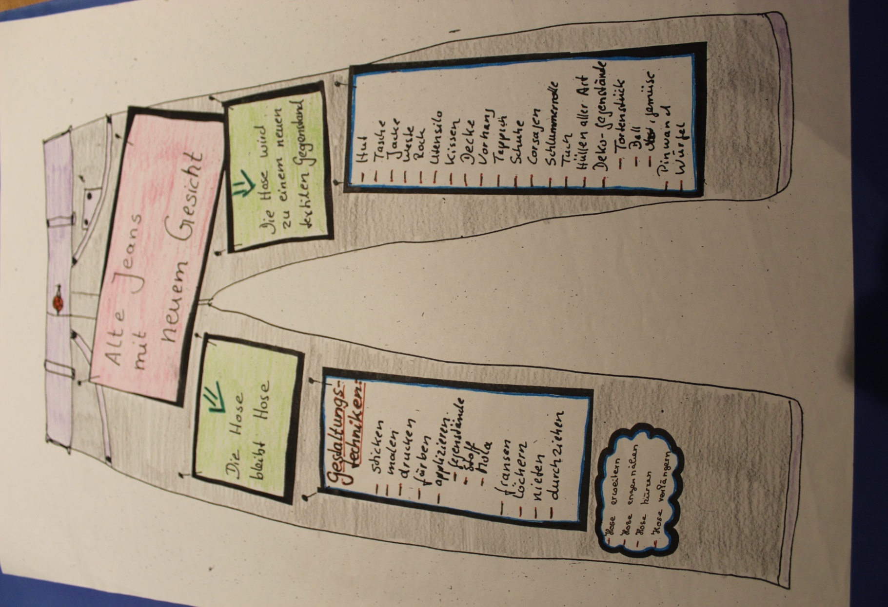
Abb. 5: So könnte eine Ideenbörse aussehen (Foto von M.Thede)
M14
Station Nr. 10
Thema: Praxisaufgabe I – Reparatur
Aufgabe 1: | Reparatur eines Kleidungsstückes  Auf deinen Stapel 3 hast du Kleidungsstücke gelegt, die du gerne wieder anziehen würdest, die aber defekt sind.  - Überlege dir, was du wissen musst, um die Reparatur durchführen zu können.  - Schau dir im Internet ein Tutorial an, lies dir die passende Schritt-für Schritt-Anleitung auf dem Plakat (M32) dazu durch oder frage einen Experten (Klassenkameraden – Lehrkraft – Verwandter – Bekannter).  - Vielleicht bist du ja auch ein Experte für eine Reparatur. Dann mache dies in deiner Klasse öffentlich, damit die anderen dich um Hilfe bitten können.  - Führe eine sachgerechte Reparatur an deinem Kleidungsstück durch.  - Präsentiere dein Ergebnis mit einer Vorher- und Nachher- Bilderreihe.
Aufgabe 2: **/*** | Dokumentation des Upcycling-Projektes:  Schreibe zu deiner Umgestaltung (von der Idee bis zur fertigen Reparatur) ein Werkprotokoll. Dokumentiere dazu jeden Arbeitsschritt.
M15
Station Nr. 11
Thema: Praxisaufgabe II – ReDesign
Aufgabe 1: | Upcycling eines Kleidungsstückes (ReDesign)  Wähle aus deinen mitgebrachten Kleidungsstücken (No-Go) – aus der Station 1 – ein Kleidungsstück aus, dass du so umarbeiten möchtest, dass du es wieder nutzen kannst und es nicht weg geworfen werden muss.  - Sammle Ideen, was du alles mit deinem Kleidungsstück machen kannst. Tipps findest du im Internet, in den bereitgelegten Büchern oder an der Mindmap.  - Stelle der Gruppe deine Ideen vor und besprich die möglichen Probleme bei der Umsetzung.  - Wähle dann eine deiner Ideen aus und los geht das Upcycling.  - Präsentiere dein Ergebnis mit einer Vorher- und Nachher- Bilderreihe.
Aufgabe 2:  **/*** | Dokumentation der ReDesign-Aufgabe:  Schreibe zu deinem Re-Design ein Werkprotokoll. Dokumentiere dazu jeden Arbeitsschritt. Ermittle auch die Kosten und den Zeitumfang für deine ReDesign.
M16
Vorschlag für einen Kompetenzbogen (Schülerin / Schüler)
Einrichten des Arbeitsplatzes | Das mache ich perfekt | Das mache ich gut | Das mache ich nur manchmal | Das mache noch nicht
Zu Beginn des Unterrichts helfe ich dabei, die Textilwerkstatt einzurichten.
Ich richte meinen Arbeitsplatz entsprechend den Anweisungen ein.
Ich kann die für mich nötigen Maschinen (Nähmaschine, Bügeleisen, Computer,…) sachgerecht auf- und abbauen.
Ich befolge die Sicherheitshinweise.
Umgang mit Maschinen und Werkzeug | Das mache ich perfekt | Das mache ich gut | Das mache ich nur manchmal | Das mache noch nicht
Ich halte meinen persönlichen Arbeitsplatz in der Textilwerkstatt sauber.
Die Maschinen (Nähmaschine, Bügeleisen, Computer,…) benutze ich fachgerecht und gehe sorgsam mit ihnen um.
Ich gehe sparsam mit den Materialien um.
Ich weiß, welches Werkzeug ich für meine Arbeit benutzen kann.
Verhalten während des Unterrichts | Das mache ich perfekt | Das mache ich gut | Das mache ich nur manchmal | Das mache noch nicht
Den Erklärungen und Arbeitsaufträgen höre ich aufmerksam zu.
Bei Unklarheiten frage ich sofort nach.
Bei Störungen schalte ich meine Maschine sofort aus und bitte die Lehrkraft um Hilfe.
Arbeitsaufträge kann ich selbständig – also ohne Hilfe und ohne Einzelerklärungen - ausführen.
Ich arbeite sehr konzentriert und lass mich nicht ablenken.
Ich verhalte mich höflich und hilfsbereit.
Bei Unterrichtsschluss räume ich mit auf.
Technik | Das mache ich perfekt | Das mache ich gut | Das mache ich nur manchmal | Das mache noch nicht
Ich kann meine Technik fehlerfrei umsetzten.
Die Funktionalität des Gegenstandes ist gegeben.
Ich kann Schwierigkeiten bei der technischen Umsetzung erkennen und Lösungen dafür finden.
Ich kann alle Arbeitsschritte sorgfältig ausführen.
Kreativität und Design | Das mache ich perfekt | Das mache ich gut | Das mache ich nur manchmal | Das mache noch nicht
Meine Idee habe ich selber entwickelt.
Meine Umsetzung ist sehr umfangreich
Funktionalität und Design passen gut zusammen.
Portfolio | Das mache ich perfekt | Das mache ich gut | Das mache ich nur manchmal | Das mache noch nicht
Ich habe ein Deckblatt gestaltet.
Mein Portfolio ist ordentlich geführt.
Ich habe alle Arbeitsbögen der Stationen in der richtigen Reihenfolge abgeheftet
Alle Arbeitsbögen sind vollständig gelöst.
Ich habe Zusatzmaterial zum Thema gefunden und mit abgeheftet.
Ich habe alle Texte alleine formuliert oder diese Zitate markiert (Plagiat)
Ich habe die Vorher- und Nachher-Bilder für meine Praxisaufgabe I und II in meinem Portfolio.
Ich habe meine Arbeitsschritte für die Praxisaufgabe I und II vollständig und unter Verwendung von Fachbegriffen notiert

M 17
Laufzettel für die Stationen
Jede Station beschäftigt sich mit einer Frage rund um das Thema Nachhaltigkeit und Konsum in der Textilwirtschaft. In jeder Station gibt es verschiedene Aufgaben, achte auf die Sterne (//) und bearbeite alle Aufgaben zu deinem Anforderungsbereich. Es gibt Pflicht- und Wahlstationen. Die Wahlstationen sind grau hinterlegt. Du musst alle Pflichtstationen bearbeiten. Bearbeite eine () oder zwei (/) Wahlstationen. Innerhalb einer Station gibt es manchmal auch Wahlaufgaben. Entscheide dich dann für eine.
Lege Dir eine Mappe an, in der Du alle Arbeitsbögen und die bearbeiteten Aufgaben der Stationen abheftest. Fülle deine Mappe mit Zusatzmaterial zum Thema. Am Ende der Einheit wird die Mappe eingesammelt. Achte also auf Vollständigkeit und Sauberkeit.
Station Nr. |  | Thema | bearbeitet am
1 |  | Wie voll ist dein Kleiderschrank? – Kleiderschrank - Check
2 |  | Die Produktionsschritte eines Kleidungsstückes - Wie entsteht ein Kleidungsstück?
3 |  | Probleme der Textilproduktion - Was geht mich das an?
4 |  | Die Produktionsreise eines Kleidungsstückes - In 18.000 km um die Welt?
5 |  | Der ökologische Fußabdruck - Wie viele Erden brauchst du für deinen Konsum? -
6 | **/*** | Das Cradle-to-Cradle-Konzept in der Textilproduktion - Ist der Lebensweg der Kleidung eine Textile Kette oder ein Kreislauf?
7 | */**/*** | Öko-Labels im Vergleich - Woran erkennt man Öko-Fashion?
8 | */**/*** | Gebrauchswerterhaltung versus Neukauf - Reparierst du schon oder wirfst du noch weg? –
9 | */**/*** | Alternativen zur Mülldeponie - Das Kleidungsstück trage ich nicht mehr - und nun?
10 |  | Praxisaufgabe I – Reparatur
11 |  | Praxisaufgabe II – ReDesign

Zum Beispiel „Die Textile Kette – Reise eines Billigshirts“ oder „UBA-Erklärfilm – Der Preis der Schönheit – Mode und die Folgen für Mensch und Umwelt“
Zum Beispiel „Die Textile Kette – Reise eines Billigshirts“ oder „UBA-Erklärfilm – Der Preis der Schönheit – Mode und die Folgen für Mensch und Umwelt“
Die Abkürzung gha bedeutet „globale Hekatar“; damit ist die biologisch produktive Fläche gemeint.
Quelle: Kirsten Brode, Saubere Sachen, München 2009, S. 85f
Vgl. M. Braungart / W. McDonough: „Cradle to Cradle - einfach intelligent produzieren“, München 2013, S. 100 ff
Quelle: Kirsten Brodde, Saubere Sache, München 2009, S. 79f
Quelle: M. Braungart und W. McDonough, Cradle to Cradle – einfach intelligent produzieren, München 2013, S. 136.

